 | Naciones Unidas | E/C.12/COD/RQ/6
 | Consejo Económico y Social |  | Distr. general  3 de diciembre de 2022  Español  Original: francés  Español, francés e inglés únicamente
Comité de Derechos Económicos, Sociales y Culturales
71er período de sesiones
14 de febrero a 4 de marzo de 2022
Examen de los informes: informes presentados
por los Estados partes en virtud de los
artículos 16 y 17 del Pacto

Respuestas de la República Democrática del Congo a la lista de cuestiones relativa
a su sexto informe periódico*
[Fecha de recepción: 23 de noviembre de 2021]

Introducción
1. El grupo de trabajo anterior al período de sesiones del Comité de Derechos Económicos, Sociales y Culturales se reunió del 9 al 13 de marzo de 2020.
2. En esa ocasión, el grupo aprobó una lista de cuestiones relativa al sexto informe periódico de la República Democrática del Congo sobre la aplicación del Pacto Internacional de Derechos Económicos, Sociales y Culturales.
3. La República Democrática del Congo tiene el honor de presentar a continuación información en respuesta a las cuestiones formuladas por el Comité.

Respuesta al párrafo 1 de la lista de cuestiones (E/C.12/COD/Q/6)
4. En la práctica del poder judicial de la República Democrática del Congo, las decisiones en las que un juez congolés invoca expresamente el Pacto Internacional de Derechos Económicos, Sociales y Culturales son poco comunes.
5. Lamentablemente, la investigación jurisprudencial realizada a este respecto no encontró ningún caso. En este sentido, resulta perentorio formar a los jueces congoleses en la aplicación de las normas internacionales de derechos humanos en la jurisdicción nacional.

Respuesta al párrafo 2 de la lista de cuestiones
6. En cuanto a la información sobre las partes del territorio que no están totalmente controladas por el Estado, cabe señalar que, hasta la fecha, todas las provincias de la República están bajo el control efectivo del Gobierno a través de las fuerzas armadas de la República Democrática del Congo y la Policía Nacional Congolesa, a excepción de algunos territorios o ciudades de las provincias de Kivu del Norte, Kivu del Sur, Ituri y, en cierta medida, Maniema y Tanganica, que siguen sufriendo ataques a manos de grupos armados que cometen graves violaciones de los derechos humanos contra la población civil y los símbolos del Estado. Resulta difícil a las fuerzas de defensa y seguridad controlar estos grupos debido a que se desplazan de una zona a otra.
7. El 6 de junio de 2021 el Presidente de la República decretó el estado de sitio en las provincias de Kivu del Norte e Ituri para poner fin a las atrocidades cometidas por los grupos rebeldes armados contra la población civil y garantizar el disfrute efectivo de los derechos establecidos en el Pacto.
8. Con el apoyo de la Misión de Estabilización de las Naciones Unidas en la República Democrática del Congo, el Estado Mayor del Ejército despliega constantemente tropas en las zonas ocupadas por los grupos rebeldes con el fin de reducir su capacidad de causar daños a la población y permitir a esta realizar libremente sus actividades.

Respuesta al párrafo 3 de la lista de cuestiones
9. A la espera de que se apruebe el proyecto de ley de protección de los defensores de los derechos humanos en la República Democrática del Congo, que el Parlamento está examinando actualmente, los defensores de los derechos humanos gozan de dos niveles de protección:
- En primer lugar, gozan de la misma protección que el resto de los ciudadanos.
- En segundo lugar, son beneficiarios de la protección que les brinda la creación y entrada en funcionamiento, el 23 de julio de 2015, de la Comisión Nacional de Derechos Humanos, cuya misión y mandato contribuyen de una u otra manera a proteger los derechos fundamentales de todos los ciudadanos, incluidos los reconocidos a los defensores de los derechos humanos. Además, el Ministerio de Derechos Humanos y las organizaciones de la sociedad civil han tomado medidas en favor de los defensores de los derechos humanos.

Respuesta al párrafo 4 de la lista de cuestiones
10. El Estado congolés ya ha adoptado medidas específicas al respecto al instituir la responsabilidad social de las empresas extractivas y forestales en el Código Forestal y el Código de Minería.
11. En virtud de esta responsabilidad, las empresas deben adoptar una conducta diligente en su relación con las partes interesadas (el Estado, las comunidades locales, la sociedad civil y todos los afectados por sus operaciones).
12. Además, la República Democrática del Congo tiene la intención de adherirse a la iniciativa de los Principios Voluntarios sobre Seguridad y Derechos Humanos respecto de las industrias extractivas.

Respuesta al párrafo 5 de la lista de cuestiones
13. El artículo 8 del anexo XVIII del Reglamento de Minería, relativo al traslado, indemnización, compensación, desplazamiento y reasentamiento de las comunidades afectadas por los proyectos mineros, establece que las comunidades afectadas tienen derecho a un fácil acceso a recursos efectivos ante el explotador minero y las autoridades estatales, y a una reparación adecuada lo antes posible.
14. Hay numerosos ejemplos de este tipo de recursos en las zonas afectadas.

Respuesta al párrafo 6 a) de la lista de cuestiones
15. El objetivo de las consultas a las comunidades locales es detectar los posibles efectos y las medidas de mitigación adecuadas, en particular en relación con la llegada de las comunidades desplazadas (artículo 11 del anexo XVIII del Reglamento de Minería).
16. En cuanto a la a naturaleza de las consultas a las comunidades locales prevista en el artículo 2 de la Ley núm. 18/001, de 9 de marzo de 2018, por la que se modifica y complementa la Ley núm. 007/2002, de 11 de julio de 2002, del Código de Minería, cabe señalar que las consultas, que se celebran durante todas las fases del proceso de desplazamiento y reasentamiento, se refieren a:
- La comunicación en relación con el proceso.
- La evolución del proceso de desplazamiento y reasentamiento.
- Las cuestiones específicas que plantean las comunidades que se han visto afectadas por las partes interesadas (artículo 11 del anexo XVIII del Reglamento de Minería).
- Los intercambios con los representantes de las comunidades afectadas, las partes interesadas y todos los tipos de personas afectadas (artículo 16 del anexo XVIII del Reglamento de Minería).

Respuesta al párrafo 6 b) de la lista de cuestiones
17. El Reglamento de Minería no especifica las condiciones que pueden justificar el desplazamiento de personas.

Respuesta al párrafo 6 c) de la lista de cuestiones
18. Las cuotas se asignan a las partes siguientes:
- Las comunidades locales
- Las organizaciones comunitarias
- Las administraciones públicas locales
- El Fondo Nacional de Promoción y Servicios Sociales

Respuesta al párrafo 6 d) de la lista de cuestiones
19. Las comunidades locales gozan de los derechos siguientes en el proceso de indemnización, compensación y reasentamiento:
- El derecho a participar de forma efectiva en el proceso de toma de decisiones relativas a la planificación, ejecución, seguimiento y evaluación del proceso de traslado, indemnización, compensación y reasentamiento.
- El derecho a una indemnización y compensación justas y equitativas, así como a otras formas de ayuda al reasentamiento.
- El derecho a que se les notifique el desplazamiento con suficiente antelación.
- El derecho al reasentamiento.
- El derecho a acceder a recursos y a obtener una reparación.

Respuesta al párrafo 6 e) de la lista de cuestiones
20. Todas las disposiciones del Reglamento de Minería se ajustan a los Principios Rectores sobre las Empresas y los Derechos Humanos.

Respuesta al párrafo 6 g) de la lista de cuestiones
21. El artículo 414 sexies del Reglamento de Minería establece que la gestión de la dotación asignada para contribuir a proyectos de desarrollo comunitario, que asciende al 0,3 % de los ingresos del ejercicio en el que se establece dicha dotación, incumbirá a un órgano con personalidad jurídica integrado por 12 miembros:
- Dos representantes de las comunidades locales
- Dos representantes de organizaciones comunitarias
- Dos representantes del titular de los derechos de extracción
- Dos representantes de la administración pública local
- Dos representantes del Fondo Nacional de Promoción y Servicios Sociales
- Dos representantes de la Dirección de Protección del Entorno Minero

Respuesta al párrafo 7 de la lista de cuestiones
22. Todas las disposiciones del Código y el Reglamento de Minería facultan a la Dirección de Protección del Entorno Minero para vigilar que las empresas mineras no contaminen. En consecuencia, dicha Dirección hace lo posible por controlar que las empresas mineras sigan cumpliendo los compromisos asumidos. Si descubre que una empresa contamina, tiene tres opciones:
- Presentar un requerimiento.
- Suspender a la empresa.
- Revocar los derechos de explotación de la empresa.
23. Es poco frecuente que la Dirección de Protección del Entorno Minero llegue a revocar los derechos de explotación, dado que las empresas toman las medidas necesarias para cumplir la legislación vigente en cuanto reciben el requerimiento.

Respuesta al párrafo 8 de la lista de cuestiones
24. La República Democrática del Congo comprende 26 provincias, 145 territorios y 96 ciudades.
25. El reglamento de la Comisión Nacional de Derechos Humanos establece que la Comisión deberá estar representada por una delegación en cada capital de provincia y en cada ciudad y por subdelegaciones locales en cada territorio.
26. La Comisión Nacional de Derechos Humanos se ha instaurado gradualmente en las provincias.
27. Cuando el Subcomité de Acreditación de la Alianza Global de las Instituciones Nacionales de Derechos Humanos examinó el expediente de la Comisión Nacional de Derechos Humanos y formuló sus recomendaciones, la Comisión solo estaba representada en 11 de las 26 provincias. Además, esta representación era limitada, ya que las 11 delegaciones provinciales contaban con un solo funcionario, el coordinador.
28. Se han logrado progresos sustanciales con la aplicación de las recomendaciones del Subcomité de Acreditación. El aumento de los fondos asignados a la Comisión Nacional de Derechos Humanos para el ejercicio 2018 le ha permitido contratar y desplegar a 145 personas en las delegaciones provinciales. Actualmente, la Comisión cuenta con:
- 26 delegaciones provinciales, con cuatro funcionarios en cada una de ellas (el coordinador y tres coordinadores adjuntos).
- 32 subdelegaciones urbanas, con un solo funcionario (el jefe de la subdelegación).
- 20 subdelegaciones territoriales, con un solo funcionario (el jefe de la subdelegación).
29. Así pues, de 2017 a 2020 el número de funcionarios de la Comisión Nacional de Derechos Humanos en las provincias ha aumentado al pasar de 11 a 156.
30. Las estimaciones presupuestarias de la Comisión Nacional de Derechos Humanos para 2021 prevén un aumento de la financiación que permitiría, por un lado, cubrir las necesidades de todas las ciudades y territorios y, por otro, aumentar el personal de las delegaciones y subdelegaciones.

Respuesta al párrafo 9 a) de la lista de cuestiones
31. La proporción de la población que vive por debajo del umbral de pobreza nacional, desglosada por género y edad (umbral de 1,90 dólares), es del 76,6 % (Informe sobre Desarrollo Humano 2020).

Respuesta al párrafo 9 b) de la lista de cuestiones
32. A continuación se presentan cuadros resumen de los ingresos tributarios, los ingresos no fiscales y los ingresos devengados por el sector minero, de conformidad con la Ley de Presupuestos de 2020.

Cuadro resumen de los ingresos fiscales que figuran en la Ley de Presupuestos de 2020
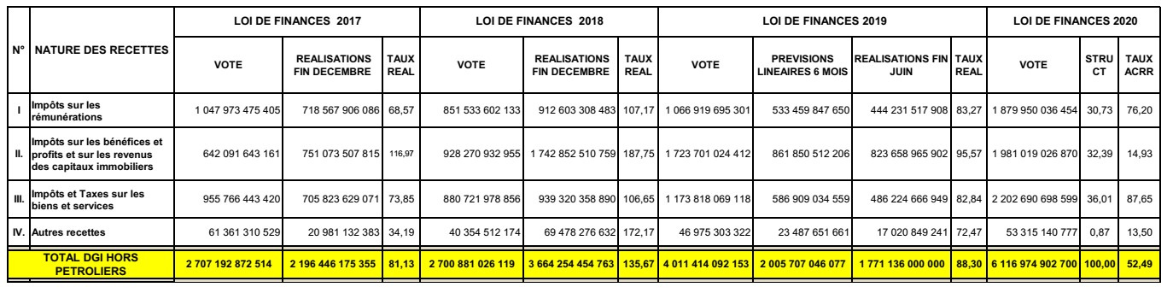

Cuadro resumen de los ingresos no fiscales que figuran en la Ley de Presupuestos de 2020
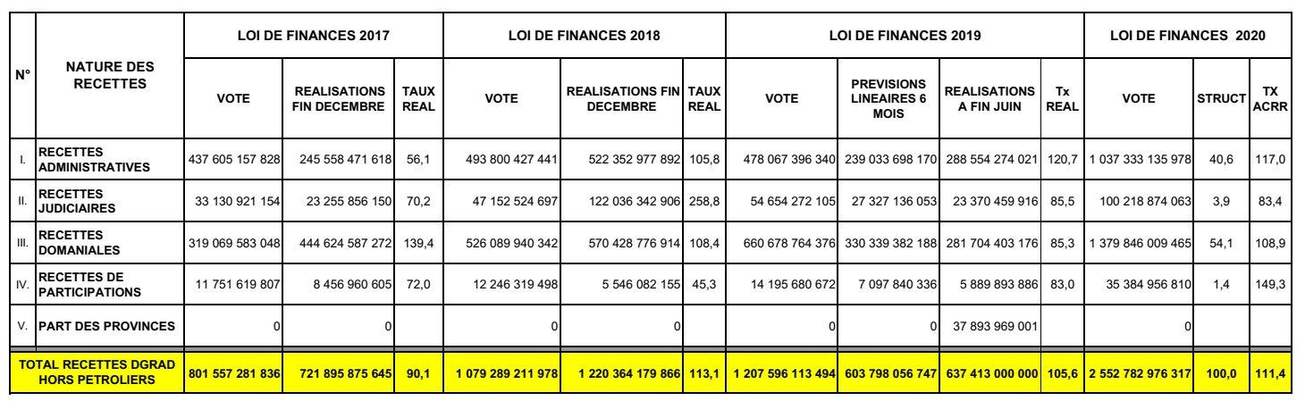

Ingresos devengados por el sector minero que figuran en la Ley de Presupuestos de 2020
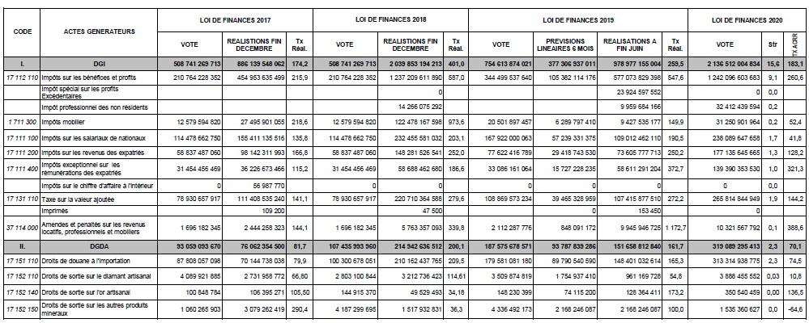
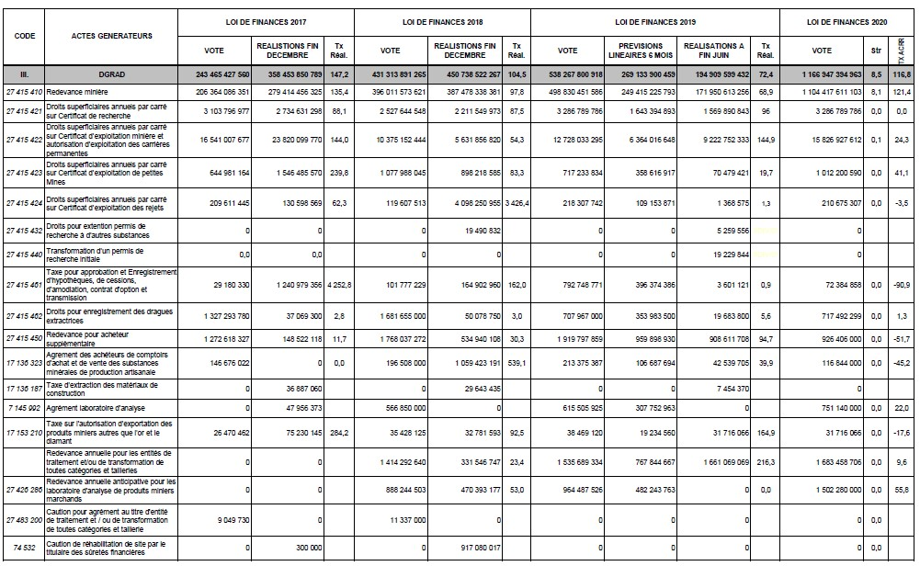
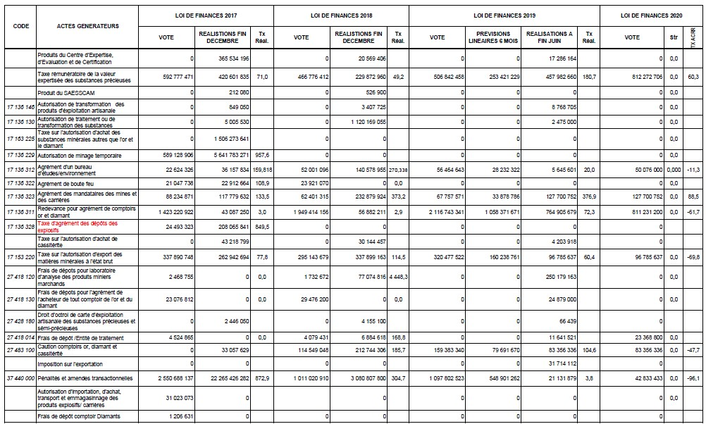
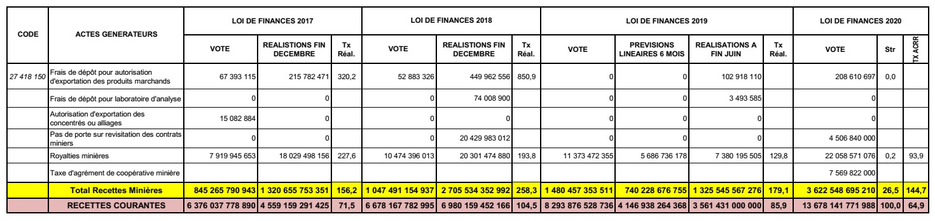

Respuesta al párrafo 9 c) de la lista de cuestiones
33. Los tipos impositivos que se aplican a los beneficios empresariales y a la renta de las personas físicas se elevan al 35 % y el impuesto sobre el valor añadido (excluidos los tipos aplicables a los artículos de lujo, el tabaco y el alcohol, las bebidas azucaradas y refrigerios, y los carburantes) es del 16 %. En cuanto al porcentaje del total de los ingresos públicos que procede de los impuestos sobre la renta de las personas físicas recaudados entre el decil más rico de la población (impuesto sobre el patrimonio), dicho impuesto no se aplica en la República Democrática del Congo.

Respuesta al párrafo 9 d) de la lista de cuestiones
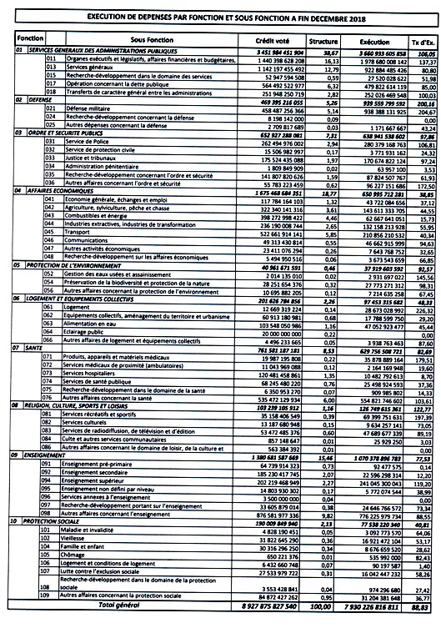

Respuesta al párrafo 9 e) de la lista de cuestiones
34. Resumen de los gastos por funciones principales:
Función principal |  | Monto  (en francos congoleses, FCG) | Porcentaje
01 | Servicios públicos generales | 6 376 654 528 976 | 37,02
02 | Defensa | 640 607 987 028 | 3,72
03 | Orden público y seguridad | 1 024 754 003 906 | 5,95
04 | Asuntos económicos | 3 017 669 103 214 | 17,52
05 | Protección del medio ambiente | 93 525 055 600 | 0,54
06 | Vivienda y servicios comunitarios | 193 721 185 349 | 1,12
07 | Salud | 1 682 370 938 949 | 9,77
08 | Religión, cultura, deporte y esparcimiento | 223 022 535 784 | 1,29
09 | Educación | 3 559 383 499 551 | 20,66
10 | Protección social | 413 539 208 932 | 2,40
Total general |  | 17 225 248 047 289 FCG
Fuente: Ley de Presupuestos de 2020, Gastos.

Respuesta al párrafo 9 f) de la lista de cuestiones
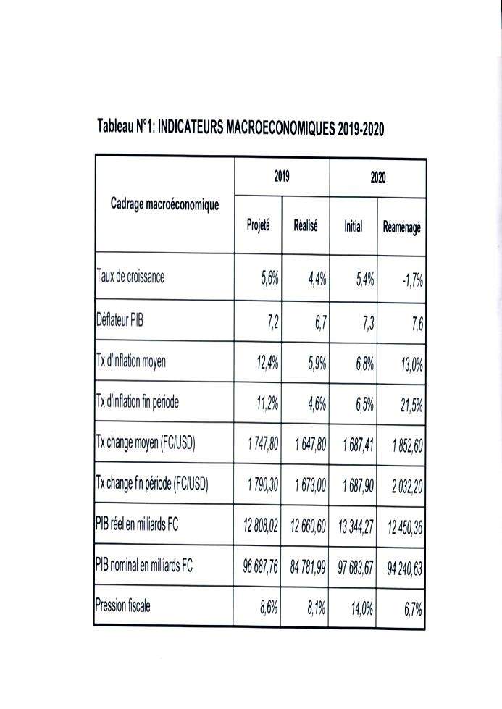

Respuesta al párrafo 10 de la lista de cuestiones
35. En cuanto a los efectos de la lucha contra la corrupción, cabe señalar que el Gobierno está haciendo un gran esfuerzo para movilizar fondos. En efecto, a diferencia de años anteriores, actualmente los servicios encargados de la movilización de fondos han aumentado los ingresos, gracias en particular a la actuación de la Inspección General de Hacienda.
36. El número de personas acusadas de corrupción en la República Democrática del Congo ha aumentado. Se han iniciado varias causas y la recopilación de causas incoadas ante los tribunales está en curso.
37. Por lo general, las penas impuestas en caso de corrupción en sus múltiples formas son la destitución del cargo, la pérdida de derechos cívicos y políticos y la prisión. A título indicativo, cabe citar algunas causas emblemáticas, como la del Director del Gabinete del Presidente de la República y otros altos funcionarios por corrupción y malversación de fondos públicos, la causa incoada contra del Director de la Autoridad de Transporte Aéreo, y la incoada contra funcionarios de TRANSCO.

Respuesta al párrafo 11 de la lista de cuestiones
38. En la República Democrática del Congo, todas las personas, también las de los grupos desfavorecidos, disfrutan de sus derechos económicos. A este respecto, cabe señalar, en particular, que el Jefe de Estado ha decretado la escolarización gratuita de todos los niños, sin excepción. Asimismo, el Ministerio de Asuntos Sociales, a través de sus asistentes sociales, ayuda a los grupos vulnerables en los ámbitos de la salud, la justicia y la educación mediante la emisión del certificado de insuficiencia de recursos que permite ser beneficiario de esos servicios.
39. El Gobierno ha creado el cargo de Ministro Adjunto encargado de las personas con discapacidad y los grupos vulnerables.
40. En el ámbito del agua, el Gobierno cuenta con el apoyo de entidades asociadas como Fondo de las Naciones Unidas para la Infancia (UNICEF), el Banco Mundial y el Fondo Social de la República para proyectos de perforación de pozos de agua en zonas remotas.
41. A fin de mejorar el apoyo a las personas con discapacidad y velar por que no tengan que recurrir a la mendicidad, el Gobierno de la República apoya a algunas organizaciones no gubernamentales locales, a cada una de las cuales asigna 30.000.000 francos congoleses.
42. El Estado parte no tiene previsto por el momento aprobar una legislación exhaustiva contra todo tipo de discriminación en todas las esferas.

Respuesta al párrafo 12 de la lista de cuestiones
43. El Gobierno protege a todas las personas del sector minero, incluidas las mujeres y los niños.
44. Como se ha señalado anteriormente, la República Democrática del Congo tiene la intención de adherirse a la iniciativa de los Principios Voluntarios sobre Seguridad y Derechos Humanos respecto de las industrias extractivas.
45. Además, para proteger mejor a las mujeres contra la violencia, se han adoptado varias medidas, entre ellas:
- La aprobación de un Plan de Acción de Lucha contra los Actos de Violencia Sexual Cometidos por las Fuerzas Armadas de la República Democrática del Congo y la Policía Nacional Congolesa.
- El establecimiento en las provincias de unidades especializadas de la Policía Nacional Congolesa para la protección de niños y niñas y la prevención de la violencia sexual.
- El nombramiento de una Representante Personal del Jefe de Estado para la lucha contra la violencia sexual y el reclutamiento de niños.
- La campaña “Rompe el Silencio” que, para prevenir los actos de violencia sexual, en 2015 se reforzó mediante una puesta en marcha en dos fases a fin de alentar la denuncia de violaciones.
- El establecimiento de un teléfono de emergencia (número 473333) que ofrece orientación a las víctimas de la violencia sexual y a cualquier otra persona para obtener asistencia médica o jurídica en la República Democrática del Congo.
- La actualización del texto de 2014 del Ministerio de Justicia sobre el fondo de indemnización para las víctimas de la violencia sexual, que ha permitido al poder legislativo preparar una propuesta de modificación de las leyes de 2006 a fin de integrar el fondo de ayuda a las víctimas y el mecanismo financiero para la indemnización de esas víctimas.

Respuesta al párrafo 13 de la lista de cuestiones
46. Como se indica en el informe, en el marco de la aplicación del Documento de la Estrategia Nacional de Crecimiento y Reducción de la Pobreza II, el Gobierno puso en marcha proyectos y programas para reducir el desempleo, aunque no han conseguido tener un efecto muy significativo en los últimos cinco años. No obstante, se han logrado varios avances, en particular la validación del Documento de la Política Nacional de Empleo y Formación Profesional, el Plan de Acción Nacional de Lucha contra las Peores Formas de Trabajo Infantil y el Plan de Acción para el Empleo Juvenil.
Indicador | 2003 | 2012 | 2016 | Índice
Personas en edad de trabajar (millones) | 29 182,2 | 43 456,3 | 43 334 | 1,48
Personas excluidas de la población activa (millones) | 8 213,3 | 13 892,9 | 14 415,8 | 1,48
Población activa (millones) | 20 968,9 | 29 563,4 | 28 947,1 | 1,76
Población ocupada (millones) | 15 028,8 | 24 292,1 | 24 223,7 | 1,38
Población desempleada (millones) | 5 940,1 | 5 271,3 | 4 723,4 | 0,80
Trabajadores con un contrato de trabajo temporal (evolución global, en porcentaje) | 100,0 | 161,6 | 161,2
Trabajadores con un contrato de trabajo temporal (evolución relativa, en porcentaje) | 100,0 | 161,6 | 99,7
Indicador (porcentaje) | 2005 | 2012 | 2016 | Índice
Tasa de actividad sector formal | 9,4 | 11,5 | 14,4 | 1,53
Tasa de actividad sector informal | 89,6 | 87,5 | 86,6 | 0,94
Tasa de desempleo (Lu1, en porcentaje) | 28,3 | 17,8 | 16,1 | 0,57
Lu1 (hombres) | 14,1 | 12,9 | 12,7 | 0,90
Lu1 (mujeres) | 42,3 | 22,9 | 19,8 | 0,47
Tasa de desempleo, 15 a 24 años | 44,6 | 35,6 | 31,3 | 0,70
Tasa combinada de subempleo por insuficiencia de horas y desempleo (Lu2, en porcentaje) (35 h) | 74,2 | 52,9 | 66,9 | 9,90
Lu2 (hombres) | 57,2 | 67,5 | 59,9 | 1,05
Lu2 (mujeres) | 90,9 | 60,1 | 74,5 | 1,22
Tasa de asalarización (porcentaje) | 11,6 | 16,3 | 16,4 | 1,41
Tasa de pluriactividad (porcentaje) | 19,0 | 19,2 | 19,4 | 1,02
Fuente: Dirección de Estudios y Planificación/Empleo, base de datos de las encuestas 1-2-3 y del Cuestionario Unificado de Indicadores Básicos de Bienestar de 2016, Instituto Nacional de Estadística.

Respuesta al párrafo 14 de la lista de cuestiones
47. Mediante el mecanismo de control de la Inspección General de Trabajo, el Estado se asegura de que el salario mínimo nacional permita a los trabajadores y a sus familias disfrutar de un nivel de vida digno. Los inspectores y controladores laborales recientemente desplegados sobre el terreno para velar por que se cumplan las disposiciones legales y reglamentarias en materia de trabajo y seguridad social han constatado que los empleadores cometen numerosas vulneraciones.
48. Cabe señalar que no hay suficientes inspectores laborales en el país. Para remediar la situación, el Estado, a través del Ministerio de Trabajo, ha iniciado la contratación de 1.000 inspectores y controladores laborales. La medida está a la espera de la aprobación del Ministerio de Presupuesto. La discriminación en el lugar de trabajo no existe en la República Democrática del Congo y el Estado no tiene previsto reforzar la protección legal en este ámbito.

Respuesta al párrafo 15 de la lista de cuestiones
49. El Estado congolés ha adoptado muchas medidas para que las unidades de producción informal puedan formalizar su actividad, entre las que cabe citar la creación de la Ventanilla Única para la Creación de Empresas, la reducción del tiempo necesario para crear una empresa, el fortalecimiento del Organismo Nacional de Promoción de Inversiones (ANAPI) y el establecimiento de la Autoridad de Regulación de Seguros.

Respuesta al párrafo 16 de la lista de cuestiones
50. Entre las medidas adoptadas por el Estado parte para que se respete el derecho de los trabajadores a condiciones de trabajo justas y favorables en el sector minero cabe citar las actividades para dar a conocer la Ley núm. 16-010, de 15 de julio de 2016, por la que se modifica la Ley núm. 15-2002 del Código de Trabajo, así como aquellas emprendidas por el Ministerio de Minería para difundir la Ley núm. 18/001, de 9 de marzo de 2018, por la que se modifica y complementa la Ley núm. 007/2002, de 11 de julio de 2002, del Código de Minería.
51. El Estado no tiene previsto reforzar la protección jurídica contra la discriminación en el lugar de trabajo porque ya ha adoptado una serie de medidas para luchar contra todas las formas de discriminación relacionadas con el género, los ingresos y el acceso al empleo al revisar algunos artículos del Código de Trabajo.

Respuesta al párrafo 17 de la lista de cuestiones
52. A la espera de la reforma de la Ley núm. 17/002, de 8 de febrero de 2017, que establece los principios fundamentales relativos a las mutualidades, cuyo objeto es ampliar gradualmente la protección social a toda la población, las formas de asistencia social de las que pueden beneficiarse los grupos más desfavorecidos y marginados son la atención médica pública para las personas vulnerables y la atención médica a menor costo para las personas sin recursos, especialmente en el dispensario de la Caja Nacional de Seguridad Social (CNSS) de la comuna de Kalamu. La CNSS garantiza asimismo la distribución de alimentos en residencias de ancianos y orfanatos. También cabe destacar las gestiones del Ministerio de Asuntos Sociales, Acción Humanitaria y Solidaridad Nacional para coordinar los programas de asistencia social.

Respuesta al párrafo 18 de la lista de cuestiones
53. Gracias al Plan de Acción Trienal para 2017-2020 el número de niños en las minas artesanales se ha reducido significativamente. La introducción de la enseñanza primaria gratuita ha permitido que muchos niños que trabajaban en las minas volvieran a la escuela.

Respuesta al párrafo 19 de la lista de cuestiones
54. Respecto de la sinergia para luchar contra la violencia sexual, existen centros médicos que prestan asistencia gratuita a las víctimas en varias provincias del país, en particular en la zona oriental. A este respecto, cabe destacar el Hospital de Panzi, en la ciudad de Bukavu, conocido gracias al doctor Denis MUKWENGE, Premio Nobel de la Paz. En Kinshasa, las víctimas reciben atención psicológica en el Hospital San José, de Limete, y el Hospital Rey Balduino, de Kimbanseke. En el marco del proyecto “Tupinge Ubakaji”, centros integrales de servicios multisectoriales en el este del país (Kivu del Norte y del Sur) prestan atención de cuatro tipos (médica, psicosocial, socioeconómica, legal y judicial) a los supervivientes en un solo lugar. El programa conjunto de lucha contra la violencia de género; titulado Justicia, Empoderamiento y Dignidad de las Mujeres y las Niñas en la República Democrática del Congo, está en marcha en Kinshasa y Kasai Central.

Respuesta al párrafo 20 de la lista de cuestiones
55. En comparación con los planes de desarrollo anteriores, el Plan Nacional de Desarrollo Estratégico se centra en los cinco pilares siguientes:
- Fomento del capital humano y del desarrollo social y cultural. El objetivo de este pilar es lograr la dimensión de inclusión social del crecimiento inclusivo. Todos los principales actores sociales (hogares, empresas, jóvenes, mujeres, nacionales, extranjeros, etc.) deben contribuir al logro del crecimiento y participar en la distribución de sus beneficios.
- Refuerzo de la buena gobernanza, restauración de la autoridad del Estado y consolidación de la paz. El objetivo de este pilar es crear las condiciones necesarias para lograr un crecimiento inclusivo en sus tres dimensiones.
- Consolidación del crecimiento económico, diversificación y transformación de la economía. El objetivo de este pilar es dar prioridad a la inclusión sectorial combinando sectores con alto potencial de crecimiento (minería, hidrocarburos, metalurgia, etc.) y aquellos con alto potencial de creación de empleo (silvicultura, cultivos alimentarios y comerciales, agroindustria, etc.).
- Ordenación del territorio, reconstrucción y modernización de las infraestructuras. Este pilar da prioridad a las actividades que estructuran el espacio territorial congolés mediante rutas de transporte y otras infraestructuras estructurantes (señalización, fibra óptica, plantas de producción de agua y electricidad, etc.).
- Protección del medio ambiente, lucha contra el cambio climático, desarrollo sostenible y equilibrado. Este pilar también tiene como objetivo la inclusión social al agrupar las acciones que garantizan la sostenibilidad del desarrollo. En él se inscriben las actividades que contribuyen a mitigar los efectos del cambio climático, así como a adaptarse a los efectos del cambio climático ya presentes (inundaciones, erosión, desprendimientos, calor, sequía, etc.).
56. Además, la jerarquía de los pilares es coherente con la lógica del proceso de aplicación del Plan Nacional de Desarrollo Estratégico. En primer lugar, se establece un sistema de gobernanza que permita sentar las bases de un crecimiento inclusivo a través de un desarrollo humano sostenible, en consonancia con los Objetivos de Desarrollo Sostenible. Luego se procede con la diversificación económica y la planificación regional.

Respuesta al párrafo 21 de la lista de cuestiones
57. En cuanto a la información acerca de las medidas concretas de adaptación al cambio climático adoptadas por el Estado parte, en particular para los hogares y las personas cuyo sustento depende de los recursos naturales, cabe mencionar el Programa de Acción Nacional de Adaptación al Cambio Climático y el Proyecto de Fortalecimiento de la Resiliencia y la Capacidad de Adaptación de las Mujeres y los Niños al Cambio Climático (PANA-AFE).
58. De hecho, el PANA-AFE es un proyecto de adaptación comunitario, centrado en las necesidades de las mujeres y los niños de cuatro provincias de la República Democrática del Congo, a saber, Alto Katanga, Congo Central, Kwilu y Lomami. Este proyecto se basa en los logros del anterior Proyecto del Programa Nacional de Adaptación al Cambio Climático del Sector Agrícola (PANA-ASA), ejecutado de junio de 2010 a diciembre de 2013 en las mismas zonas de intervención, y los refuerza.

Respuesta al párrafo 22 de la lista de cuestiones
59. Además de las medidas descritas en el informe, están previstas otras medidas para dar efectividad de manera progresiva al derecho a la vivienda, también en las zonas rurales. Entre ellas se encuentran la promulgación de leyes y reglamentos sobre la protección de la propiedad privada, la reestructuración y renovación de viviendas, la reconstrucción y rehabilitación de viviendas de propiedad del Estado y la actualización y elaboración de planes de urbanismo y planes de desarrollo local específicos para cualquier sitio que se vaya a ocupar. El Ministerio de Urbanismo y Vivienda también se esfuerza por promover las zonas de extensión urbana mediante la reestructuración de las carreteras y las viviendas, la revitalización de las ciudades y los pueblos mediante la agrupación de las aldeas dispersas, la reparcelación de tierras y la resolución de los problemas de gobernanza consuetudinaria.

Respuesta al párrafo 23 de la lista de cuestiones
60. Las estadísticas sobre los progresos realizados desde la promulgación de la Ley núm. 15/026, de 31 de diciembre de 2015, se publicarán más adelante. Cabe señalar que el UNICEF apoya al Gobierno mediante la facilitación de kits de emergencia de agua, saneamiento e higiene de calidad, especialmente para hacer frente a la situación de emergencia, pero también en el marco de programas específicos. Se puso en marcha el Programa Nacional de Aldeas y Escuelas Saneadas (PNEVA), en cuyo marco se certificó como “saneadas” a 10.145 aldeas y 2.626 escuelas. En 2019, más de 8 millones de personas tuvieron un mejor acceso a los servicios de agua, saneamiento e higiene, y más de 1 millón de niños tuvieron acceso a un entorno escolar saludable, lo que aumenta su asistencia a la escuela. Como parte de este programa se creó un componente llamado “Centro de Salud Saneado” en 11 de las 26 provincias de la República Democrática del Congo, con el fin de integrar las normas mínimas requeridas en materia de agua, saneamiento e higiene. El Gobierno ha elaborado una estrategia en materia de agua, saneamiento e higiene para mejorar el bajo nivel de acceso a esos servicios.
61. El Gobierno está aprovechando los sistemas de hidráulica rural para crear pozos de agua a fin de aliviar la carga financiera de los hogares de ciertas zonas rurales.

Respuesta al párrafo 24 de la lista de cuestiones
62. En cuanto a los efectos de la aplicación de la política nacional de saneamiento en la mejora del tratamiento de los desechos y las aguas residuales, así como en el sistema de saneamiento, en las zonas urbanas del Estado parte, cabe señalar que una estructura estatal dependiente del Ministerio de Planificación ha establecido de manera eficaz un mecanismo de coordinación del sector del saneamiento y que se ha realizado un estudio del marco institucional del sector del saneamiento en la República Democrática del Congo. El Gobierno recibe apoyo financiero para algunos proyectos de saneamiento.
63. El objetivo de la tasa de saneamiento es financiar los servicios de saneamiento de forma sostenible. El Gobierno central ha propuesto impuestos; a nivel provincial se aplican impuestos que tienen en cuenta a los grupos vulnerables o desfavorecidos.

Respuesta al párrafo 25 de la lista de cuestiones
64. Los resultados en esta esfera son fruto del compromiso y la financiación conjunta del Gobierno y los principales socios técnicos y financieros (el Fondo Mundial de Lucha contra el Sida, la Tuberculosis y la Malaria, el Plan de Emergencia del Presidente de los Estados Unidos para el Alivio del Sida, la Organización Mundial de la Salud, el UNICEF y el Programa Conjunto de las Naciones Unidas sobre el VIH/Sida). Los distintos programas y planes específicos, entre ellos el Plan Nacional de Desarrollo Sanitario (PNDS) y el Plan Estratégico Nacional de Lucha contra el VIH para 2016-2020, han permitido una mejor coordinación de esfuerzos. Según el Programa Nacional de Cuentas de Salud de 2019, entre 2013 y 2017 el Gobierno aumentó sus asignaciones a la lucha contra el VIH/sida y otras enfermedades de transmisión sexual de 83,5 millones de dólares a 188 millones de dólares de los Estados Unidos, es decir, un 125,3 %. Esta subcategoría de enfermedad infecciosa y parasitaria recibe la segunda mayor asignación presupuestaria de gastos por categoría de enfermedad.

Respuesta al párrafo 26 a) de la lista de cuestiones
65. El Programa Nacional de Lucha contra el VIH/Sida y las Infecciones de Transmisión Sexual coordina el suministro de insumos con el apoyo del Programa Nacional de Suministro de Medicamentos, el Fondo Mundial de Lucha contra el Sida, la Tuberculosis y la Malaria y el Plan de Emergencia del Presidente de los Estados Unidos para el Alivio del Sida.
66. El Programa Nacional de Lucha contra el VIH/Sida y las Infecciones de Transmisión Sexual cuantifica los insumos que el país necesita para luchar contra esas enfermedades. Los dos socios técnicos y financieros compran los insumos de conformidad con sus respectivos mecanismos.

Respuesta al párrafo 26 b) de la lista de cuestiones
67. Las provincias administrativas de la República Democrática del Congo se han clasificado en función de la prevalencia del VIH, el tamaño de la población, la cohorte de personas que viven con el VIH en tratamiento antirretroviral, la tasa de detección de la tuberculosis y la multirresistencia (a los medicamentos contra la tuberculosis y el nivel de respuesta a la epidemia). Estos diferentes parámetros se integraron en una herramienta de Excel, que permitió seleccionar nueve provincias que requieren una intervención de gran calado, a saber, Alto Uelé, Kinshasa, Bajo Uelé, Ituri, Kongo Central, Maniema, Kasái Oriental, Alto-Katanga y Kivu del Norte.

Respuesta al párrafo 26 c) de la lista de cuestiones
68. Como parte del Plan Estratégico Nacional de Respuesta al VIH/Sida, se proporcionan antirretrovirales gratuitos a los enfermos y se realizan pruebas gratuitas para aliviar la carga financiera asociada a los tratamientos que soportan los hogares.

Respuesta al párrafo 27 de la lista de cuestiones
69. Se llevan a cabo campañas de concienciación para aumentar considerablemente la oferta de servicios de salud mental, sobre todo a nivel comunitario. En las zonas afectadas por conflictos, se remite a los enfermos mentales a los centros de salud más cercanos. Normalmente se los lleva al Centro de Patologías Neuropsicológicas de Kinshasa (CNPP) y al Centro de Katuambi, en Kananga, provincia de Kasai Central.

Respuesta al párrafo 28 de la lista de cuestiones

Aumento del presupuesto destinado a la educación
70. En el marco de la Alianza Mundial para la Educación, los Estados africanos se comprometieron a aumentar el presupuesto de educación hasta el 20 % a partir de 2018, y a mantenerlo en ese nivel para financiar la educación de millones de niños marginados.
71. En este contexto, la República Democrática del Congo se ha visto obligada a aumentar gradualmente el presupuesto dedicado a la educación de 2018 a 2020. Este presupuesto pasó de 1,524 billones de francos congoleses en 2018 (el 17,06 % del presupuesto nacional), a 1,7543 billones de francos congoleses en 2019 (el 18,26 % del presupuesto nacional), y luego a 3,3942 billones de francos congoleses en 2020 (el 18,30 % del presupuesto nacional).
72. Este aumento se refleja en la financiación del subsector de la enseñanza primaria, secundaria y técnica, que pasó de 1,104 billones de francos congoleses en 2018 (2,36 % del presupuesto nacional), a 1,2023 billones de francos congoleses en 2019 (12,51 % del presupuesto nacional), y a 2,9414 billones de francos congoleses en 2020 (15,86 % del presupuesto nacional).
73. Los esfuerzos del Estado en este sector son tangibles y se han traducido en un aumento de los salarios del personal docente, el pago a docentes de los salarios impagados y la asignación de los gastos de funcionamiento a los centros educativos y las oficinas administrativas.
74. La educación básica gratuita se instauró en el curso 2019-2020 y ha permitido que más de 4 millones de niños se integren en el sistema educativo. No obstante, quedan por resolver las cuestiones siguientes:
- El número de estudiantes que hay que atender, habida cuenta de la falta de infraestructuras para acogerlos en el sistema.
- El pago del personal docente contratado recientemente.
- La mejora de la calidad de la enseñanza y de las condiciones sociales y profesionales del personal docente.

Política de ampliación del acceso a la enseñanza preescolar pública, especialmente para los grupos más desfavorecidos y marginados
75. El objetivo estratégico del componente “programa 1”, dedicado a la enseñanza preescolar, del Plan Estratégico Sectorial de Educación y Formación para 2016-2025 es desarrollar una educación preescolar de calidad en centros públicos de zonas rurales, teniendo en cuenta a los colectivos más desfavorecidos y marginados para favorecer la adquisición de conocimientos en el ciclo de educación primaria.
76. Para conseguirlo, el Gobierno congolés tiene previsto adoptar las medidas siguientes para 2025:
- Proporcionar infraestructuras e instalaciones para acoger al 15 % de los niños de 3 a 5 años.
- Dotar a todas las escuelas públicas y centros comunitarios de actividades extraescolares, juegos y materiales para mejorar las condiciones de aprendizaje.
- Promover la escolarización de las poblaciones rurales más desfavorecidas y marginadas mediante el establecimiento de clases preparatorias para niños de 5 años en las escuelas primarias rurales y periurbanas.
- Mejorar la formación, supervisión y condiciones de trabajo del personal docente.
- Establecer de forma progresiva un nivel preparatorio en las escuelas primarias para los alumnos de 5 años, a fin de prepararlos para la educación primaria.

Seguridad en las escuelas de las zonas en conflicto
77. La República Democrática del Congo es uno de los primeros países en los que se ha realizado un análisis específico de los riesgos directos de los conflictos en las escuelas como parte del estudio del sistema de enseñanza nacional. Este análisis ha puesto de relieve las cuestiones siguientes:
- Las tasas de finalización de la enseñanza primaria son sistemáticamente inferiores a la media nacional en las provincias afectadas por los conflictos. Este fenómeno puede explicarse por las interrupciones de la escolarización debidas a los desplazamientos de población, el cierre, la destrucción o el saqueo de las escuelas, el fallecimiento de un familiar, o el alistamiento de niños en las fuerzas armadas.
- La mayoría de los niños sin escolarizar se encuentran en las provincias afectadas por los conflictos (2,7 millones de los 3,5 millones). En las zonas y localidades más afectadas, una parte importante de los escolares no se sienten seguros en el trayecto a la escuela. Ante esta situación y para mitigar los riesgos relacionados con la inseguridad, en 2016 la República Democrática del Congo creó una unidad de gestión de riesgos, cuyo cometido es definir estrategias para prevenir y mitigar los riesgos e integrar la prevención de riesgos en el programa gubernamental.
- Los programas de educación para la paz están sistemáticamente integrados en todos los niveles de enseñanza.
- Se ha reforzado la recogida de datos sobre conflictos para planificar mejor las intervenciones.
- Se ha reforzado la colaboración entre el grupo nacional para la educación y los servicios centrales del Ministerio de Educación Primaria, Secundaria y Técnica, así como también entre los grupos provinciales y los servicios descentralizados.

Mitigación de los efectos desproporcionados que tienen los conflictos en el acceso
de las niñas a la educación
78. El problema de los niños en edad escolar que no están escolarizados parece ser un fenómeno predominantemente rural. De hecho, según la encuesta nacional de 2012 sobre la situación de los niños y adolescentes no escolarizados, mientras que los porcentajes de niñas y niños no escolarizados son bastante similares en las zonas urbanas (el 17 y el 19 %, respectivamente), en las zonas rurales el 30 % de los niños y el 32 % de las niñas no están escolarizados. Un total de 3,5 millones de niños de entre 6 y 11 años están sin escolarizar (el 26,7 % del grupo de edad), la gran mayoría de los cuales son niñas y niños de zonas rurales (1,36 millones y 1,39 millones, respectivamente).
79. Para subsanar esta situación, el Gobierno congolés tiene previsto adoptar las medidas siguientes:
- Realizar campañas de sensibilización para motivar a las niñas a asistir a la escuela.
- Reducir las barreras culturales.
- Practicar una política de discriminación positiva para promover el acceso a la enseñanza de las niñas, mediante la exención de tasas y la concesión de becas.
- Eliminar las barreras financieras para la escolarización de las niñas.
- Luchar contra la inseguridad y la violencia contra las niñas en las escuelas.
- Desalentar los matrimonios precoces y forzados de niñas y las actitudes hostiles hacia ellas.

Respuesta al párrafo 29 de la lista de cuestiones
80. El objetivo general de la enseñanza técnica es disponer de la mano de obra calificada necesaria para el desarrollo económico ofreciendo una formación de calidad adaptada a las necesidades de las empresas y contribuir a elevar el nivel educativo general de los jóvenes del país. No obstante, esta enseñanza se ve obstaculizada por dificultades, en particular, la falta de adaptación de los cursos de formación a las necesidades del mercado y el insuficiente atractivo de la enseñanza técnica y profesional debido a causas subyacentes, como la inadecuación de los planes de estudio, la escasa interacción con actores económicos y las empresas y la falta de infraestructuras y equipos. El Gobierno hace lo posible por mejorar la situación.

Respuesta al párrafo 30 de la lista de cuestiones
81. La Asamblea Nacional aprobó la proposición de ley sobre la protección y promoción de los derechos de los pueblos indígenas, que actualmente está en estudio en el Senado.

* La versión original del presente documento no fue objeto de revisión editorial oficial.

